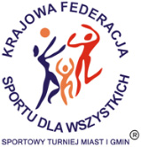 | XXVIII SPORTOWY TURNIEJ MIAST i GMIN  XIV EUROPEJSKI TYDZIEŃ SPORTU dla WSZYSTKICH  13–19 września 2022 r.  Impreza dofinansowana przez Ministerstwo Sportu i Turystyki | 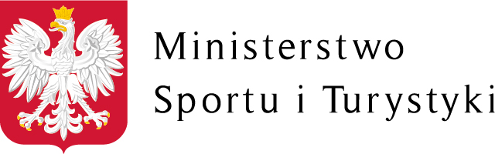
KALENDARZ PLANOWANYCH IMPREZ TURNIEJOWYCH
Nazwa: Jednostka Strzelecka nr 2007 im. kpt. Tadeusza Paolone ZS „ Strzelec „ OSW w Tymbarku
Data  imprezy | Nazwa imprezy | Organizator imprezy  (telefon kontaktowy do organizatora) | Miejsce przeprowadzenia imprezy | Godzina
15.09.22 | Rajd Pamięci kpt. Tadeusza Paolone | JS nr 2007 im. kpt. Tadeusza Paolone ZS „ Strzelec „ OSW w Tymbarku tel. 728365884 | Gmina Tymbark / Tymbark – Piekiełko - Tymbark | 9.00

